МДК.05.01. Теоретические основы обеспечения надёжности систем автоматизации и модулей мехатронньх систем
МДК.05.01.03
Различные периоды работы технических устройств.
Надёжность систем в период нормальной эксплуатации.
Надёжность систем в период постепенных отказов, возникающих из-за износа и старения.

1) Какие периоды тех. устройств в эксплуатации Знаете?
2) Условия хранения и Транспортировки могут отличаться?
3) Зачем Наличие документации по установке и испытаниям.?
4) НЕ Соблюдения условий эксплуатации снижает срок ИЗНОСА?
5) Чем модернизация. полная отличается от частичной?
6) Демонтаж может быть полным или частичным?.
7)) Для чего нужна утилизация?

8)Что приводит к отсутствию Гарантийных ОБЯЗАТЕЛЬСТВ ?

9) При Соблюдении требований документации появление неисправности является случайной в гарантийный срок?

10) В Паспорте тех. процесса указываются требования, какие?

11) Периодичность Проверки знаний - это залог правильной эксплуатации системы?
12) Отсутствие инструкций ведёт к снижению контроля качества эксплуатации?.

14) Запчасти должны закупаться в гарантийный срок заранее или могут по факту?
Экстренум -когда количество.
отказов становятся нерентабельны и
Количество запчастей не восполнимо.

Капитальный ремонт
или модернизация

Вероятность отказов.
ППР — планово Предупредительный ремонт

Гарантийный срок
Гарантийный срок

Испытания после модернизаци.

МДК.05.01.03

Существуют оснастка и комплектующие:
15) Почему широкого применения — и их износ можно считать = 0?
16) Почему специально применения — и их износ можно считать = 0 при наличии резерва и гарантии?
17) Почему узкого применения — и их износ прямо пропорционален сроку гарантии, после чего оборудование аттестуется согласно ТУ и требованиям качества и ТБ после чего назначается новый срок эксплуатации ?

18) Запчасти , которые сняты с производства и снижение износах — это основное требование при эксплуатации ?

19) Для снятых с производства или эксклюзивным разрабатываются мероприятия зачем?
а) альтернативный технологический способ или приём , что позволит обойтись или исключить необходимость:
б) разработать аналог.
г) заказать подобную систему или совокупность.
д) увеличивают условия сохранности и комфортности работы (использования).
е) один из выше приемлемых вариантов.

20) До гарантийного ремонта создавать ЗИП и резерв не всегда целесообразно? Почему?

21) А можно ближе к окончанию сроков гарантии формировать список комплектующих и оборудования , которые обязательно должны быть в резерве или в заказе на поставку.

22) Обслуживающий персонал разделяется по назначению? Какому?
23) оперативный только оперативное поддержание эксплуатации и тех. Процессов?
34) ремонтный — это проведение ППР и КАП. ремонтов, модернизаций?
35) оперативно ремонтный это устранение СП(случайных процессов) и СВ (случайных воздействий)?.

36) Зачем Обеспечение проверки работоспособности
а)перед запуском — блокировок и состояний узлов согласно тех. процессу?.
б) после эксплуатации — контроль соблюдения режимов и результата тех. процессов?
Качественный участок
вкрапления
Пустоты
(раковины)
неоднородности

37) После изготовления изделия в нём находятся чем объясняется:
наличие вкрапления;
наличие пустоты-раковины;
наличие неоднородности структуры;
наличие Есть избыточность давления (напряжённость) на участках.
наличие Неточности по размеру;

38) Зачем д производят закалку и остуживания с определённой скоростью?

МДК.05.01.03

39) чем интенсивность отказов отличается от плотности распределения отказов?
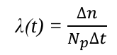

40) P(t)- ВЕРОЯТНОСТЬ БЕЗОТКАЗНОЙ РАБОТЫ насколько отличается от вероятности отказов?
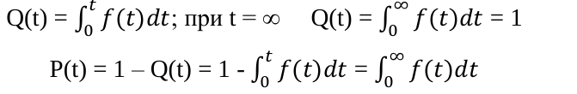

МДК.05.01.03

Надежность в период нормальной эксплуатации
41) КАК определить интенсивность отказов если известна средняя наработка на отказ?
λ(t) = λ = const,
t
P(t) = e − ∫ ₀ λdt = e ^{- λt}

41) В период нормальной эксплуатации вероятность безотказной работы подчиняется какому закону распределения времени?
42) Экспоненциальное распределение, чем отличается от нормального распределения?

43) Если, как обычно, λt ≤ 0,1, то формула можно приравнять P(t)=1-лt? Почему?

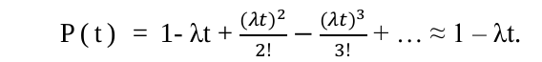

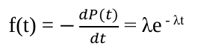

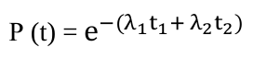

44) При разных режимах справедливо уравнение
за время t1,t2?

МДК.05.01.03

45) Плотность в период постепенных отказов с начало низкая? Почему? Запас прочности играет роль?
46) Плотность в период постепенных отказов с затем высокая? Почему? Запас прочности иссяк?
47) Плотность в период постепенных отказов с начало низкая? Почему? Остатки имеют высокую прочность?

Плотность распределения:

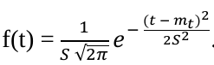

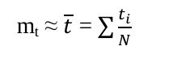

мат ожидание:
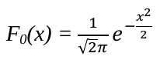

Совместное действие внезапных и постепенных отказов
Если внезапные отказы зависимы, то формула верна?
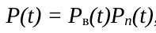

где Pв(t)=e^{λt} и Pn(t)=Pn(T+t)/Pn(T) - вероятности отсутствия внезапных и соответственно постепенных отказов.

МДК.05.01.03

